
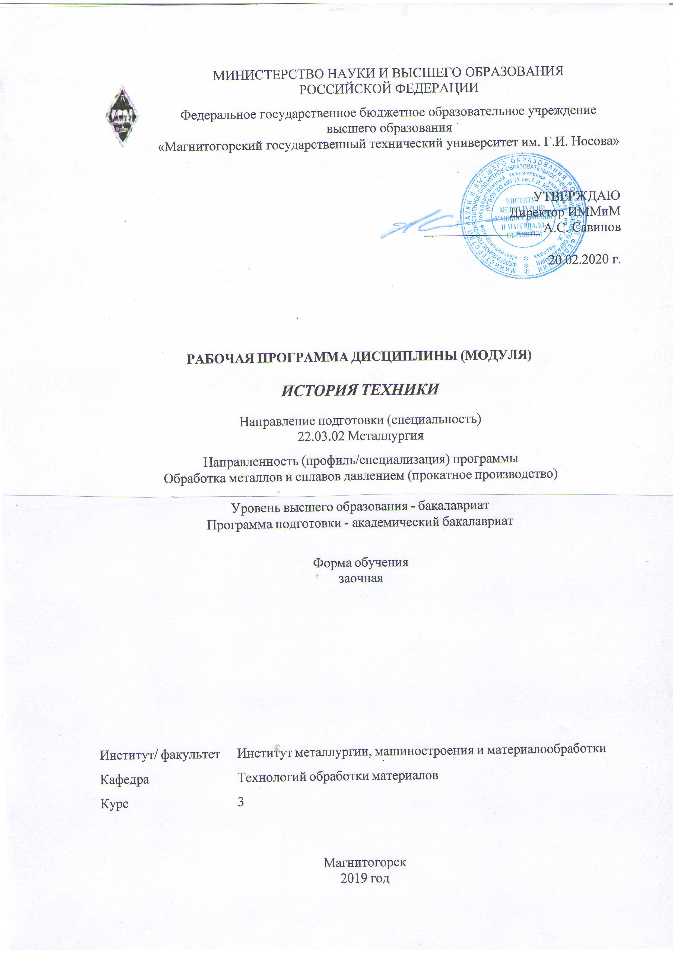

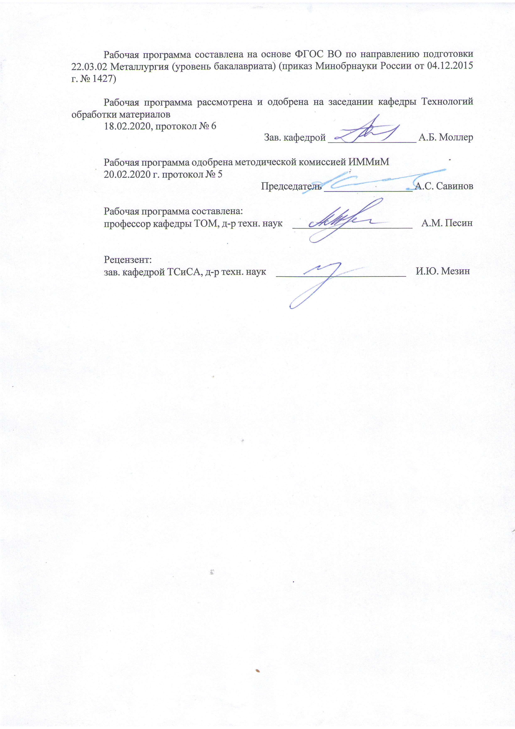

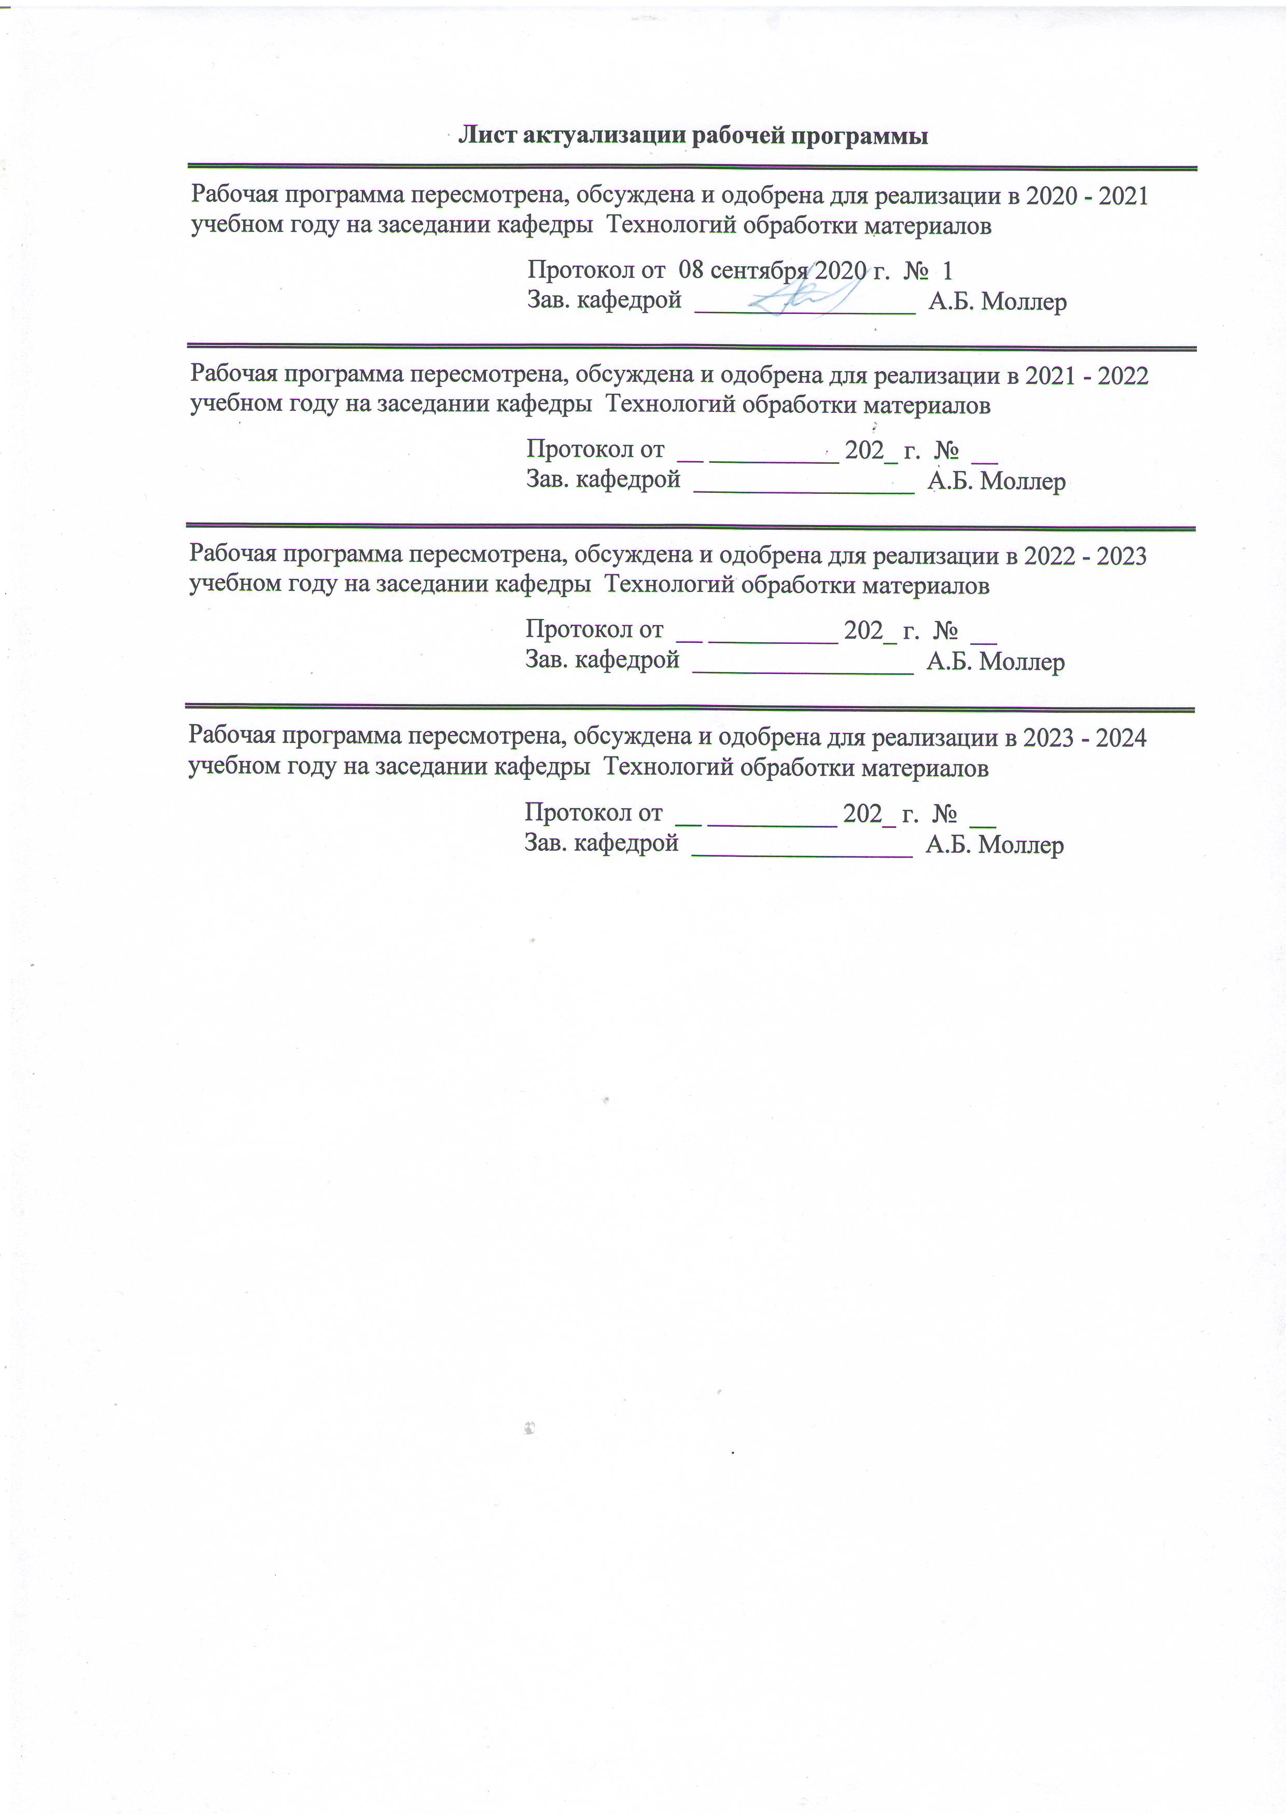

1 Цели освоения дисциплины (модуля)
Целями освоения дисциплины «История техники» являются: : расширение представлений о важнейших достижениях человечества в освоении природы с помощью технических приспособлений, о развитии знаний о природных материалах и их свойствах, о техническом прогрессе цивилизации; изучение истории зарождения и развития естественных наук, открытия фундаментальных физических законов; изучение истории изобретений крупнейших технических средств и устройств; изучение процесса становления и развития методологии научного исследования, ознакомление с методами и средствами научного познания, принципами экспериментального исследования; изучение истории жизни и деятельности выдающихся естествоиспытателей; развитие у студентов личностных качеств, а также формирование общекультурных и профессиональных компетенций в соответствии с требованиями ФГОС ВО по направлению подготовки 22.03.02 Металлургия (уровень бакалавриата).
2 Место дисциплины (модуля) в структуре образовательной программы
Дисциплина История техники входит в вариативную часть учебного плана образовательной программы.
Для изучения дисциплины необходимы знания (умения, владения), сформированные в результате изучения дисциплин/ практик:
История.
Знания (умения, владения), полученные при изучении данной дисциплины будут необходимы для изучения дисциплин/практик:
Введение в направление
Введение в специальность
Материаловедение
3 Компетенции обучающегося, формируемые в результате освоения
дисциплины (модуля) и планируемые результаты обучения
В результате освоения дисциплины (модуля) «История техники» обучающийся должен обладать следующими компетенциями:
Структурный  элемент  компетенции | Планируемые результаты обучения
ОПК-2 готовностью критически осмысливать накопленный опыт, изменять при необходимости профиль своей профессиональной деятельности
Знать | основные этапы развития техники и технологий; особенности возникно-вения и развития техники и технологий в различные периоды историче-ского развития общества; основные тенденции развития техники
Уметь | пользоваться современной научной литературой для обогащения знаниями в области истории техники;  выделять особенности развития техники на различных этапах исторического развития;  пользоваться терминологией в области общетехнических дисциплин

Владеть | знаниями о возникновении и развитии техники в определенные исторические периоды;  терминологией в области развития техник;  профессиональным языком в области истории техники
ПК-1 способностью к анализу и синтезу
Знать | взаимосвязь между развитием общества и уровнем развития техники;  направления развития техники и технологий на современном этапе
Уметь | анализировать уровень развития техники на различных этапах исторического развития общества;  аргументировано доказывать достижение определенного уровня развития техники в определенный исторический период развития общества
Владеть | практическими навыками самостоятельной разработки и использования научно-технической литературы в области истории техники

 | 4. Структура, объём и содержание дисциплины (модуля)
Общая трудоемкость дисциплины составляет 3 зачетных единиц 108 акад. часов, в том числе:
– контактная работа – 4,4 акад. часов:
– аудиторная – 4 акад. часов;
– внеаудиторная – 0,4 акад. часов
– самостоятельная работа – 99,7 акад. часов;

– подготовка к зачёту – 3,9 акад. часа
Форма аттестации - зачет
Раздел/ тема  дисциплины |  | Семестр | Аудиторная  контактная работа  (в акад. часах) |  |  | Самостоятельная работа студента | Вид самостоятельной  работы | Форма текущего контроля успеваемости и  промежуточной аттестации | Код компетенции
 |  | Семестр | Лек. | лаб.  зан. | практ. зан.
1. 1
1.1 История возникновения техники |  | 3 | 0,5 |  |  | 10 | Изучение научной литературы по теме лекции | Устный опрос | ОПК-2  ПК-1
1.2 Смена технологических укладов в ходе исторического развития общества |  | 3 |  |  | 0,5/0,5И | 10 | Изучение научной литературы по теме лекции. Подготовка к сдаче практической работы | Устный опрос. Сдача практической работы | ОПК-2  ПК-1
1.3 Техника и технологии в Средние века |  | 3 | 0,5 |  |  | 10 | Изучение научной литературы по теме лекции. Подготовка к сдаче практической работы | Устный опрос. Сдача практической работы | ОПК-2  ПК-1
1.4 Развитие техники и технологий в эпоху промышленных революций |  | 3 |  |  | 0,5/0,5И | 10 | Изучение научной литературы по теме лекции. Подготовка к сдаче практической работы | Устный опрос. Сдача практической работы | ОПК-2  ПК-1
1.5 Превращение науки в производственную силу. Научно-технический прогресс |  | 3 | 0,5 |  |  | 10 | Изучение научной литературы по теме лекции | Устный опрос | ОПК-2  ПК-1
1.6 Историческое развитие технологий производства стали |  | 3 |  |  | 0,5/0,5И | 10 | Изучение научной литературы по теме лекции. Подготовка к сдаче практической работы | Устный опрос. Сдача цикла практических работ | ОПК-2  ПК-1
1.7 Историческое развитие технологий производства металлоизделий |  | 3 | 0,5 |  |  | 15 | Изучение научной литературы по теме лекции | Устный опрос | ОПК-2  ПК-1
1.8 Великие изобретения человечества |  | 3 |  |  | 0,5/0,5И | 9,7 | Изучение научной литературы по теме лекции | Устный опрос | ОПК-2  ПК-1
1.9 Нанотехнологии как ключевой фактор шестого технологического уклада |  | 3 |  |  |  | 15 | Изучение научной литературы по теме лекции. Подготовка к сдаче практической работы | Устный опрос. Сдача цикла практических работ | ОПК-2  ПК-1
Итого по разделу |  |  | 2 |  | 2/2И | 99,7
Итого за семестр |  |  | 2 |  | 2/2И | 99,7 |  | зачёт
Итого по дисциплине |  |  | 2 |  | 2/2И | 99,7 |  | зачет | ОПК-2  ПК-1

5 Образовательные технологии
Для реализации предусмотренных видов учебной работы в качестве образовательных технологий в преподавании дисциплины используются традиционная и компетентностно-модульная технологии.
Преподавание дисциплины основано на организации внутридисциплинарных образовательных модулей, представляющих собой совокупность теоретических представлений и практических знаний по дидактическим единицам, изложенным в тексте рабочей программы, во взаимосвязи со смежными и последующими дисциплинами.
Теоретические представления студент получает в результате изучения курса лекций и работы с печатными и электронными источниками информации (учебниками, учебными пособиями, материалами Интернета). Закрепление теоретических представлений студент проверяет самостоятельно в процессе тренировочного тестирования.
Передача необходимых теоретических знаний и формирование основных представлений происходит на лекциях с использованием мультимедийного оборудования (компьютер, интерактивная доска, проектор, документ-камера).
При проведении практических занятий предполагается использование технологии коллективного взаимообучения (парная работа трех видов: статическая пара, динамическая пара, вариационная пара). Практические знания приобретаются студентом в ходе выполнения реферата или подготовки электронной презентации по выдаваемому преподавателем индивидуальному заданию.
Самостоятельная работа студентов направлена на закрепление теоретического материала, изложенного преподавателем, на проработку тем, отведенных на самостоятельное изучение, на подготовку к практическим занятиям, написание реферата, подготовку доклада и подготовку к зачету.
В ходе занятий предполагается использование инновационного метода активного и интерактивного обучения студентов, включающего в себя:
Проблемное обучение – стимулирование студентов к самостоятельной «добыче» знаний, необходимых для решения конкретной проблемы.
Аттестация студента по дисциплине является совокупностью данных по успешности выполнения им требований учебной программы (посещения лекционных и практических занятий, выполнения реферативной работы или подготовки электронной презентации и собеседования с преподавателем).

6 Учебно-методическое обеспечение самостоятельной работы обучающихся
Представлено в приложении 1.
7 Оценочные средства для проведения промежуточной аттестации
Представлены в приложении 2.
8 Учебно-методическое и информационное обеспечение дисциплины (модуля)
а) Основная литература:
1. История науки о материалах и технологиях: Учебное пособие / Носков Ф.М., Ма-санский О.А., Манушкина М.М. - Краснояр.:СФУ, 2016. - 412 с.: ISBN 978-5-7638-3354-6 - Текст : электронный. - URL: https://new.znanium.com/catalog/product/967279
б) Дополнительная литература:
1. Черноусов, П.И. История металлургии и мировое металургическое производство : учебное пособие / П.И. Черноусов, А.Я. Травянов, С.В. Неделин. — Москва : МИСИС, 1999. — 100 с. — Текст : электронный // Электронно-библиотечная

система «Лань» : [сайт]. — URL: https://e.lanbook.com/book/117057 (дата обращения: 12.11.2019). — Режим доступа: для авториз. пользователей.
2. Юдаев, И.В. История науки и техники: электроэнергетика и электротехника : учебное пособие / И.В. Юдаев, И.В. Глушко, Т.М. Зуева. — Санкт-Петербург : Лань, 2019. — 340 с. — ISBN 978-5-8114-3738-2. — Текст : электронный // Электронно-библиотечная система «Лань» : [сайт]. — URL: https://e.lanbook.com/book/123677 (дата обращения: 12.11.2019). — Режим доступа: для авториз. пользователей.
3. Крутогин, Д.Г. История и методология науки и техники в области электроники и нанотехнологии : учебно-методическое пособие / Д.Г. Крутогин. — Москва : МИСИС, 2015. — 102 с. — ISBN 978-5-87623-920-4. — Текст : электронный // Электронно-библиотечная система «Лань» : [сайт]. — URL: https://e.lanbook.com/book/116667 (дата обращения: 12.11.2019). — Режим доступа: для авториз. пользователей.
5. Гончарук, А.В. Краткий словарь терминов в области обработки металлов давлением : словарь / А.В. Гончарук. — Москва : МИСИС, 2011. — 130 с. — ISBN 978-5-87623-405-6. — Текст : электронный // Электронно-библиотечная система «Лань» : [сайт]. — URL: https:// https://e.lanbook.com/book/2054 (дата обращения: 27.10.2019). — Режим доступа: для авториз. пользователей.

в) Методические указания:
1. Ивлев, С.А. Металлургические технологии. Металлургия чёрных металлов : учеб-ное пособие / С.А. Ивлев, М.П. Клюев. — Москва : МИСИС, 2017. — 45 с. — ISBN 978-5-906846-57-0. — Текст : электронный // Электронно-библиотечная система «Лань» : [сайт]. — URL: https://e.lanbook.com/book/108106 (дата обращения: 12.11.2019). — Режим доступа: для авториз. пользователей.
2. Как правильно написать реферат, курсовую и дипломную работы / Бушенева Ю.И. - Москва :Дашков и К, 2016. - 140 с.: ISBN 978-5-394-02185-5 - Текст : электронный. - URL: https://new.znanium.com/document?id=108069.

г) Программное обеспечение и Интернет-ресурсы:
Программное обеспечение
 |  | Наименование ПО |  | № договора | Срок действия лицензии
 |  | MS Windows 7 Professional(для классов) |  | Д-1227-18 от 08.10.2018 | 11.10.2021
 |  | MS Windows 7 Professional (для классов) |  | Д-757-17 от 27.06.2017 | 27.07.2018
 |  | MS Office 2007 Professional |  | № 135 от 17.09.2007 | бессрочно
 |  | FAR Manager |  | Свободное распределение | бессрочно
Профессиональные базы данных и информационные справочные системы
 |  | Название курса |  |  | Ссылка
 |  |  | Национальная информационно-аналитическая система – Российский индекс научного цитирования (РИНЦ) |  | URL: https://elibrary.ru/project_risc.asp
 |  |  | Поисковая система Академия Google (Google Scholar) |  | URL: https://scholar.google.ru/
 |  |  | Информационная система - Единое окно доступа к информационным ресурсам |  | URL: http://window.edu.ru/
 |  |  | Федеральное государственное бюджетное учреждение «Федеральный институт промышленной собственности» |  | URL: http://www1.fips.ru/
 | 9 Материально-техническое обеспечение дисциплины (модуля)
 | Материально-техническое обеспечение дисциплины включает:
1. Учебная аудитория для проведения занятий лекционного типа оснащена:
- техническими средствами обучения, служащими для представления учебной информации большой аудитории: мультимедийными средства хранения, передачи и представления учебной информации;
- специализированной мебелью.
2. Учебная аудитория для проведения практических занятий оснащена:
- техническими средствами обучения, служащими для представления учебной информации большой аудитории: мультимедийными средства хранения, передачи и представления учебной информации;
- специализированной мебелью.
3. Учебная аудитория для групповых и индивидуальных консультаций, текущего контроля и промежуточной аттестации оснащена:
- компьютерной техникой с пакетом MS Office, с подключением к сети «Интернет» и с доступом в электронную информационно-образовательную среду университета;
- специализированной мебелью.
4. Помещение для самостоятельной работы оснащено:
- компьютерной техникой с пакетом MS Office, с подключением к сети «Интернет» и с доступом в электронную информационно-образовательную среду университета;
- специализированной мебелью.
5. Помещение для хранения и профилактического обслуживания учебного оборудования оснащено:
- специализированной мебелью: стеллажами для хранения учебного оборудования;
-инструментами для ремонта учебного оборудования;
- шкафами для хранения учебно-методической документации и материалов.

Приложение 1

6 Учебно-методическое обеспечение самостоятельной работы обучающихся
Внеаудиторная самостоятельная работа обучающихся осуществляется в виде изучения литературы по соответствующему разделу с проработкой материала; составление презентации по выбранной теме.

Методические рекомендации по подготовке презентаций
Каждую презентацию выполняют один-два студента.
Обязательные структурные элементы презентации:
- Титульный лист.
- После титульного листа на отдельном слайде следует план-содержание, в котором указаны названия всех разделов (пунктов плана) презентации.
- После плана-содержания следует вводная часть. Объем вводной части составляет 1-2 слайда.
- Основная часть презентации может иметь один или несколько разделов и предполагает осмысленное и логичное изложение главных положений и идей, содержащихся в изученной литературе. В презентации рекомендуются ссылки на первоисточники. В том случае если цитируется или используется чья-либо неординарная мысль, идея, вывод, приводится какой-либо цифрой материал, таблицу – обязательно сделайте ссылку на того автора у кого вы взяли данный материал.
- Заключение содержит главные выводы, и итоги из текста основной части, в нем отмечается, как выполнены задачи и достигнуты ли цели, сформулированные в вводной части.
- Презентация может включать графики, таблицы, расчеты.
- Библиография (список литературы) здесь указывается реально использованная для подготовки презентации литература.

Этапы работы над презентацией:
Работу над презентацией можно условно подразделить на три этапа:
- Подготовительный этап, включающий изучение предмета исследования.
- Изложение результатов изучения в виде презентации.
- Устное представление презентации по теме исследования.

Приложение 2

7 Оценочные средства для проведения промежуточной аттестации
а) Планируемые результаты обучения и оценочные средства для проведения промежуточной аттестации:
Структурный элемент  компетенции | Планируемые результаты обучения | Оценочные средства
ОПК-2: готовность критически осмысливать накопленный опыт, изменять при необходимости профиль своей профессиональной деятельности
Знать | основные этапы развития техники и технологий; особенности возникновения и развития техники и технологий в различные периоды исторического развития общества; основные тенденции развития техники;  взаимосвязь между развитием общества и уровнем развития техники; направления развития техники и технологий на современном этапе | Перечень теоретических вопросов для подготовки к зачету:  - Роль науки и техники в развитии общества. История науки и техники как предмет исследования.  - Протонаучные знания первых цивилизаций.  - Общие признаки античной науки.  - Научные знания на Древнем Востоке. Научные знания Китая. Научные знания Индии.  - Философия естествознания в Древней Греции.  - Механика в Древней Греции, открытия и творцы.  - Основные представления древних греков о строении Земли и Вселенной.  - Эпоха Возрождения, общая характеристика и естественно-научные достижения.  - Развитие техники в XVI—XVII вв.  - . Механика в XVII в.  - Зарождение элементов машинной техники  - История утверждения второго начала термодинамики  - Крупнейшие технические достижения и внедрение машинной техники в промышленность.  - Научная революция начала 20-го века.  - Крупнейшие изобретения XX в. и динамика развития отдельных типов технических объектов.  - Современные концепции происхождения жизни и эволюции биосферы Земли.
Уметь | пользоваться современной научной литературой для обогащения знаниями в области истории техники; выделять особенности развития техники на различных этапах исторического развития; пользоваться терминологией в области общетехнических дисциплин;  анализировать уровень развития техники на различных этапах исторического развития общества; аргументировано доказывать достижение определенного уровня развития техники в определенный исторический период развития общества | Перечень тем для презентации  - Аристотель. Жизнь и научная деятельность.  - Архимед. Жизнь и научная деятельность.  - Евклид. Жизнь и научная деятельность.  - Птолемей. Жизнь и научная деятельность.  - Леонардо да Винчи — ученый, художник, архитектор, мыслитель, инженер.  - Основные технические изобретения Леонардо да Винчи.  - Галилео Галилей. Его биография.  - Христиан Гюйгенс — изобретатель и оптик. Принцип Гюйгенса — открытие, модернизация, современное использование.  - Николай Коперник и его система мироздания.  - Джордано Бруно: биография, мировоззрение, место в истории науки.
Владеть | основными методами анализа научной литературы в области истории металлургии;  профессиональным языком в области истории техники;  практическими навыками самостоятельной разработки и использования научно-технической литературы в области техники | Перечень заданий к семинарам:  - Основные понятия и закономерности развития техники  - Система «человек — техника»  - Техника и инженер  - Инженерная деятельность  - Влияние науки и ученых на развитие техники
ПК-1- способность к анализу и синтезу
Знать | взаимосвязь между развитием общества и уровнем развития техники; направления развития техники и технологий на современном этапе | Перечень теоретических вопросов для подготовки к зачету:  - Принципы периодизации науки и техники.  - Основные противоречия и закономерности в развитии науки и техники.  - Техника во времена античности. Общая характеристика.  - Философские и натурфилософские идеи средневековья.  - Важнейшие открытия Средневековья в области науки и техники.  - Историческая ценность идей и достижений ученых средневековья и эпохи Возрождения в области естественных наук.  - . Связь революции социальной и революции научной (на примере развития физики в XVI —XVII вв.).  - . Основные черты, характеризующие науку XVI—XVII вв.  - Предпосылки возникновения технических наук.  - Общая характеристика промышленного и технического переворота конца XVIII – начала XIX в.  - Взаимосвязь науки и техники. Превращение науки в производительную силу. Основные направления научно-технического прогресса.
Уметь | анализировать уровень развития техники на различных этапах исторического развития общества; аргументировано доказывать достижение определенного уровня развития техники в определенный исторический период развития общества | Перечень тем для презентации  - Иоганн Кеплер: биография и основные научные достижения. Роль законов Кеплера в экспериментальном подтверждении теории Коперника.  - Механика И. Ньютона. Закон всемирного тяготения. Сущность и история открытия.  - М. В. Ломоносов. Биография и направления научных исследований. М. В. Ломоносов и просвещение в России.  - Русские и советские физики — лауреаты Нобелевских премий.  - А. Эйнштейн и теория излучения.  - Дж. К. Максвелл и статистическая физика.  - Дж. Гиббс. Главные научные достижения.
Владеть | практическими навыками самостоятельной разработки и использования научно-технической литературы в области истории техники | Перечень заданий к семинарам:  - Музей истории вычислительной техники (Москва)  - Политехнический музей (Москва)  - Музей «Интеллектус» (Уфа)

б) Порядок проведения промежуточной аттестации, показатели и критерии оценивания:
Промежуточная аттестация по дисциплине «История техники» включает теоретические вопросы, позволяющие оценить уровень усвоения обучающимися знаний, и практические задания, выявляющие степень сформированности умений и владений, проводится в форме зачета.
Зачет по данной дисциплине проводится в устной форме.
Для получения зачета по дисциплине обучающийся должен знать основные определения и понятия связанные с историей металлургии; уметь выделять ключевые аспекты, владеть основными методами анализа научной литературы в области истории металлургии; профессиональным языком в области истории металлургии и практическими навыками самостоятельной разработки и использования научно-технической литературы в области металлургии.

Показатели и критерии оценивания зачета:
на оценку «зачтено» обучающийся должен показать высокий уровень знания материала по дисциплине не только на уровне воспроизведения и объяснения информации, но и продемонстрировать интеллектуальные навыки решения проблем, нахождения уникальных ответов, вынесения критических суждений; продемонстрировать знание и понимание законов дисциплины, умение оперировать этими знаниями в профессиональной деятельности;
на оценку «не зачтено» обучающийся не может показать знания на уровне воспроизведения и объяснения информации по дисциплине, не может показать интеллектуальные навыки решения простых задач, умение критически оценивать свои личностные качества, намечать пути и выбирать средства развития достоинств и устранения недостатков.

